APP DEL CLIMA CON REACT
1. Descripción del Proyecto
El proyecto consiste en una Aplicación de Página Única (SPA) desarrollada en React que permite a los usuarios consultar el estado del clima en tiempo real de cualquier ciudad del mundo. La aplicación incorpora funcionalidades avanzadas como búsqueda predictiva (autocompletado) y manejo de estados asíncronos, siguiendo estrictos estándares de código limpio (Clean Code) y separación de responsabilidades.
2. Objetivos
- Consumo de APIs: Integrar múltiples endpoints de OpenWeatherMap (Geocoding y Weather Data).
- Arquitectura Limpia: Implementar una arquitectura por capas separando la lógica de negocio, la capa de servicios y la interfaz de usuario.
- Experiencia de Usuario (UX): Implementar búsqueda en tiempo real con Debouncing para optimizar el rendimiento y reducir llamadas innecesarias a la API.
3. Stack Tecnológico
- Frontend Framework: React (inicializado con Vite).
- Lenguaje: JavaScript (ES6+).
- Gestión de Estilos: CSS Modules (para encapsulamiento y modularidad).
- API Externa: OpenWeatherMap API.
- Control de Versiones: Git.

4. Arquitectura del Software
El proyecto sigue una arquitectura modular basada en la Separación de Incumbencias (SoC). Se ha evitado el uso de lógica compleja dentro de los componentes de vista (.jsx), delegando estas responsabilidades a capas específicas.
4.1. Estructura de Directorios
La estructura del código fuente (src) está organizada funcionalmente:
- components/: Componentes de UI "tontos" (Presentational Components). Solo reciben props y renderizan datos.
- hooks/: Lógica de estado y negocio (Custom Hooks).
- services/: Comunicación externa y adaptadores de datos (API Calls).
4.2. Patrones de Diseño Implementados
- Custom Hooks: Se implementó el patrón Hook (useWeather) para centralizar la lógica de estado (loading, error, data) y abstraerla de la vista.
- Adapter Pattern (Mappers): En la capa de servicios, se utilizan funciones "mapper" para transformar la respuesta cruda y compleja de la API en objetos limpios y predecibles para el frontend.
- Controlled Components: El input de búsqueda es controlado totalmente por el estado de React.
5. Detalles de Implementación
5.1. Capa de Servicios (weatherService.js)
Este módulo maneja la comunicación HTTP.
- Funcionalidad: Realiza peticiones asíncronas (fetch) a los endpoints de OpenWeatherMap.
- Endpoint de Geocoding: Busca ciudades por nombre y devuelve coordenadas (lat, lon).
- Endpoint de Clima: Busca el clima exacto usando las coordenadas obtenidas.
- Seguridad: Las API Keys se manejan mediante variables de entorno (.env), no hardcodeadas.
5.2. Lógica de Negocio y Estado (useWeather.js)
El "cerebro" de la aplicación.
- Debounce (Optimización): Se implementó un algoritmo de debounce de 500ms utilizando useEffect y useRef. Esto asegura que la aplicación solo realice la búsqueda cuando el usuario deja de escribir, evitando saturar la API con peticiones por cada tecla pulsada.
- Gestión de Errores: Manejo robusto de bloques try-catch para informar al usuario si una ciudad no existe o si falla la conexión.
5.3. Interfaz de Usuario (UI)
Componentes modulares estilizados con CSS Modules para evitar conflictos de nombres (Scope global).
- SearchBar: Input controlado que dispara la búsqueda predictiva.
- SuggestionsList: Lista dinámica que muestra coincidencias de ciudades, países y estados.
- WeatherDisplay: Tarjeta informativa que presenta temperatura, humedad e íconos dinámicos.
6. Flujo de Uso
- Inicio: El usuario visualiza una barra de búsqueda limpia.
- Interacción: Al escribir (ej. "Truji"), el sistema espera 500ms y consulta la API de Geocoding.
- Selección: Se despliega una lista de sugerencias (ej. "Trujillo, PE", "Trujillo, VE").
- Resultado: Al seleccionar una opción, el sistema usa las coordenadas exactas para obtener y mostrar el clima actual.
7. Capturas de pantalla
1. Pantalla inicial con la barra de busqueda

2. El usuario escribiendo y la lista de sugerencias desplegada
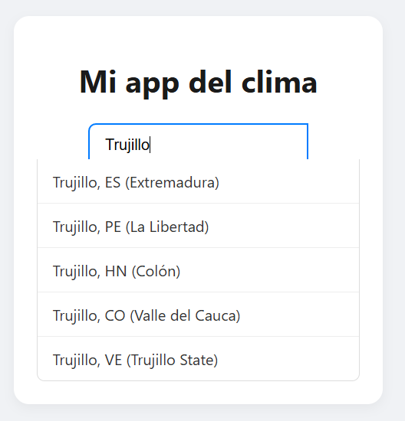
3. La tarjeta del clima mostrando los resultados finales
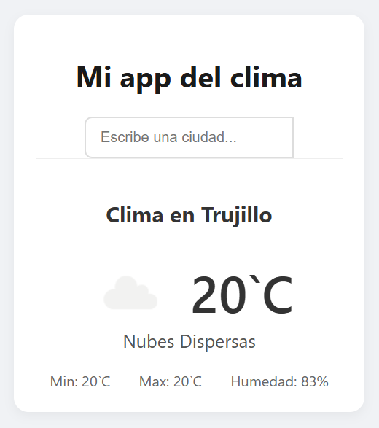
8. Conclusión
Este proyecto demuestra la capacidad de crear aplicaciones React escalables y mantenibles. Gracias al uso de Custom Hooks y una capa de servicios separada, el código es fácilmente testeable y reutilizable. La implementación de CSS Modules garantiza una interfaz libre de conflictos visuales, logrando un producto final profesional y robusto.

